Приложение 1
к решению совета депутатов
муниципального образования «Лесколовское сельское поселение»
Всеволожского муниципального района Ленинградской области
от «01» марта 2023 г. № 9

Схема размещения нестационарных торговых объектов на территории муниципального образования «Лесколовское сельское поселение» Всеволожского муниципального района Ленинградской области (графическая часть)
Дер. Лесколово

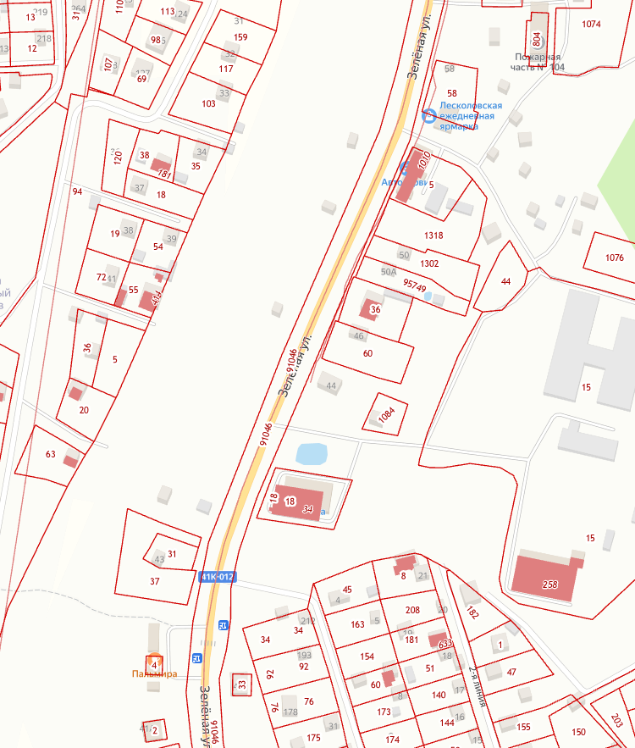
28

27

30

29

- существующее место НТО

- проектируемое место НТО

Дер. Лесколово

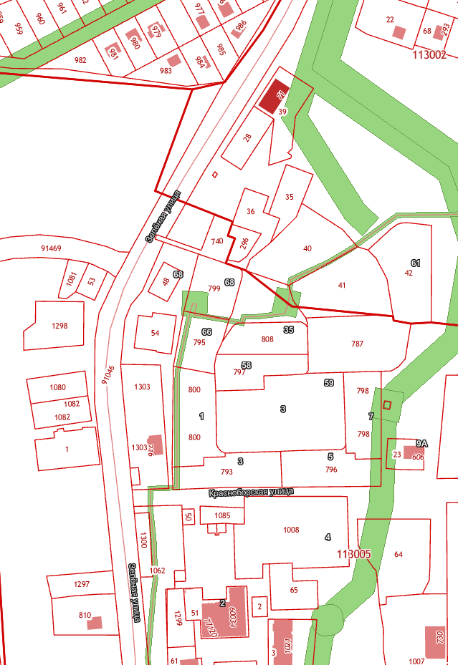
13

26

4

12

5

6

2

3

1

20

- существующее место НТО

- проектируемое место НТО

П.ст. Осельки

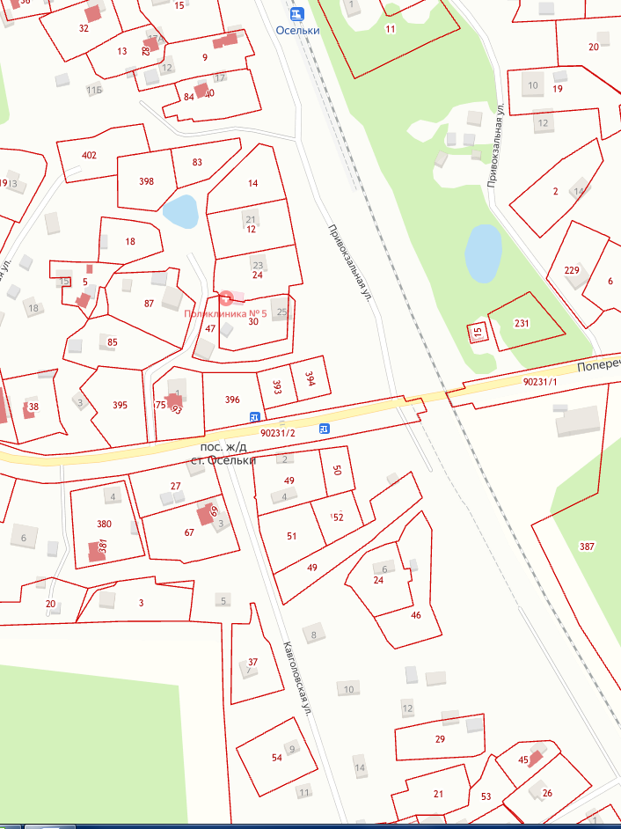
31

32

- существующее место НТО

- проектируемое место НТО

